**Câu 1.** Thiết lập mẫu báo cáo liên quan đến dự án như về chi phí dự án, sử dụng tài nguyên dự án, công việc dự án.

**1.a. Chi phí dự án**

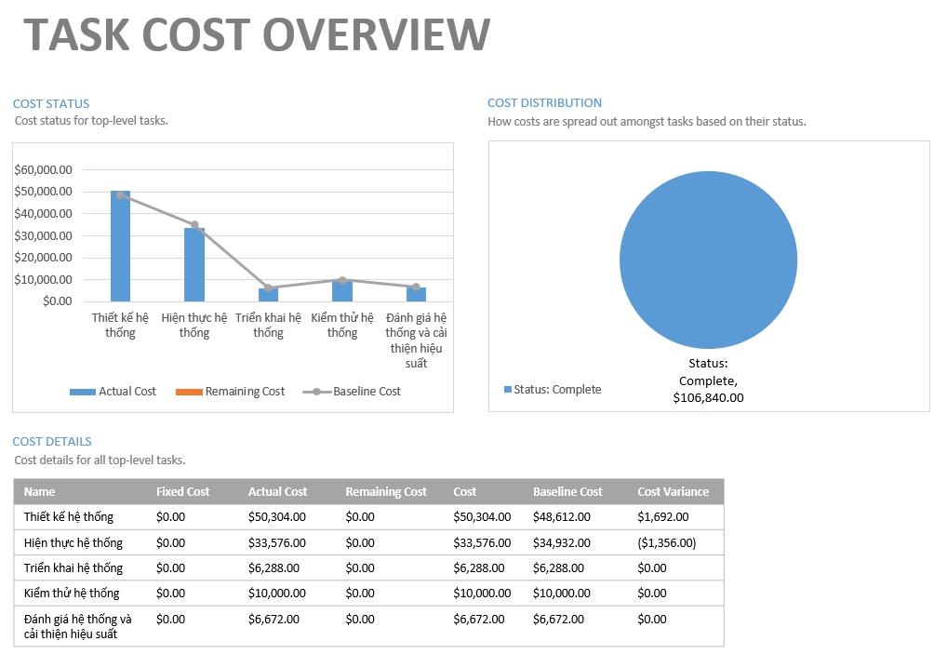

**Hình 1.** Tổng quan chi phí của dự án

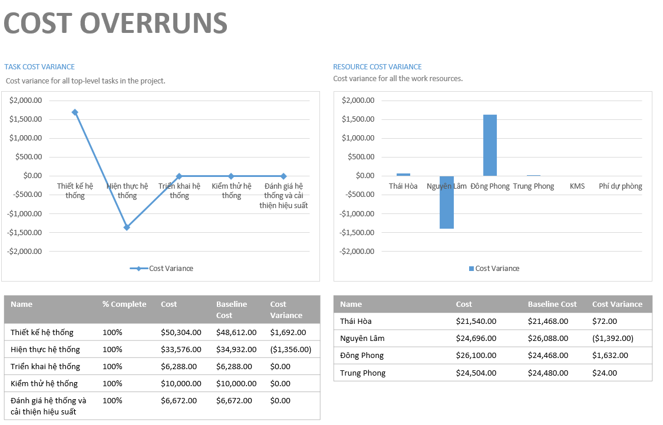

**Hình 2.** Các chi phí vượt mức của dự án

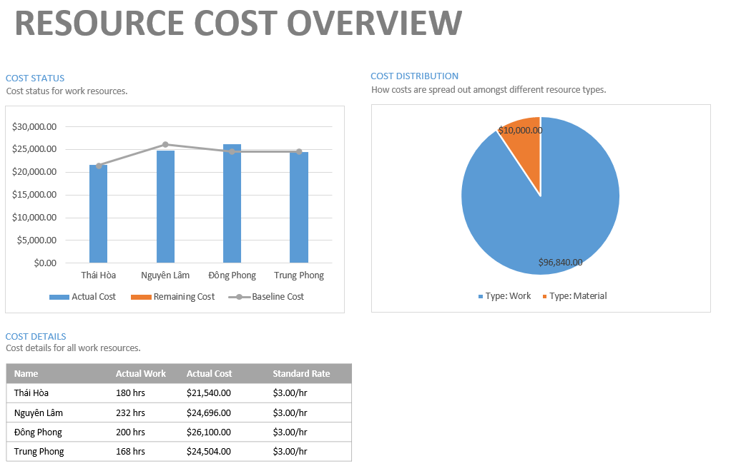

**Hình 3.** Chi phí của các resource dự án

**1.b. Sử dụng tài nguyên dự án**

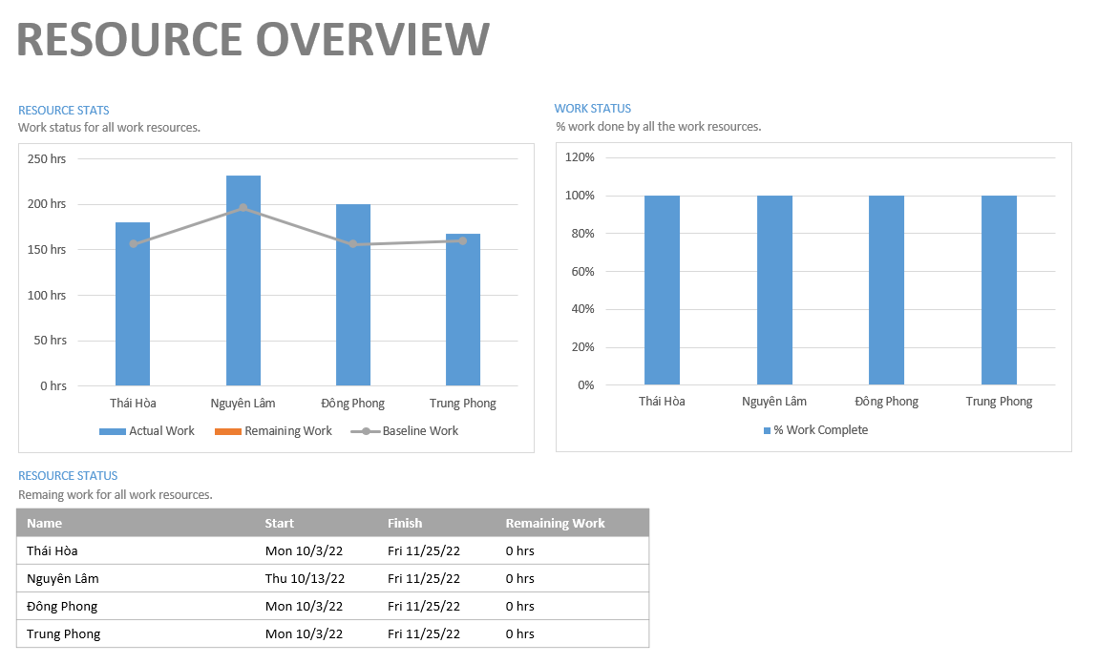

**Hình 4.** Tổng quan về sử dụng tài nguyên của dự án

**1.c. Công việc dự án**

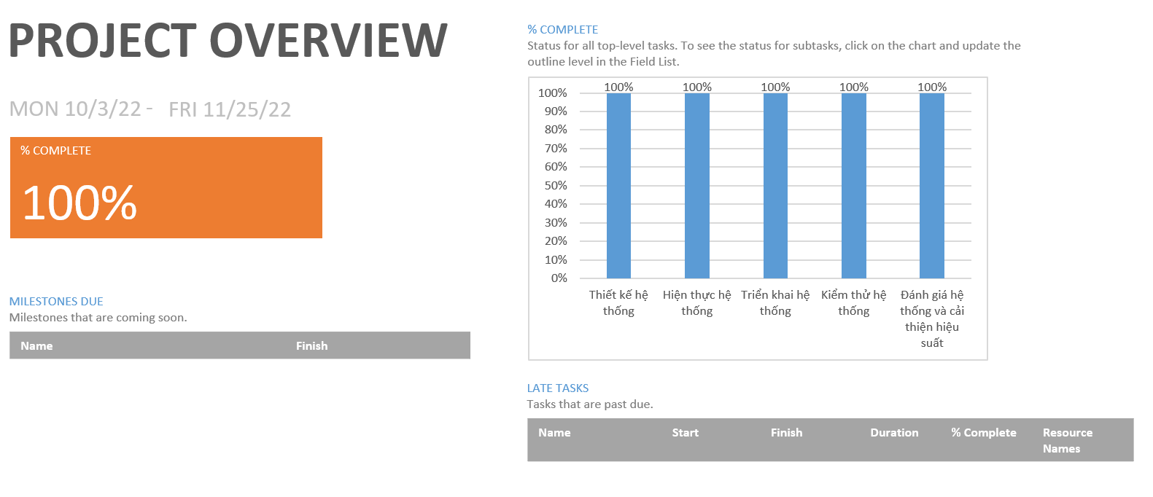

**Hình 5.** Tổng quan dự án

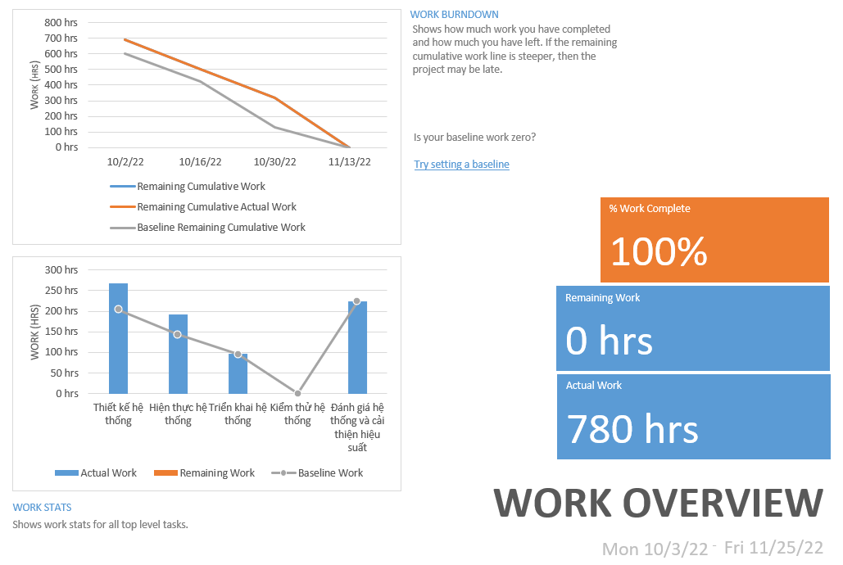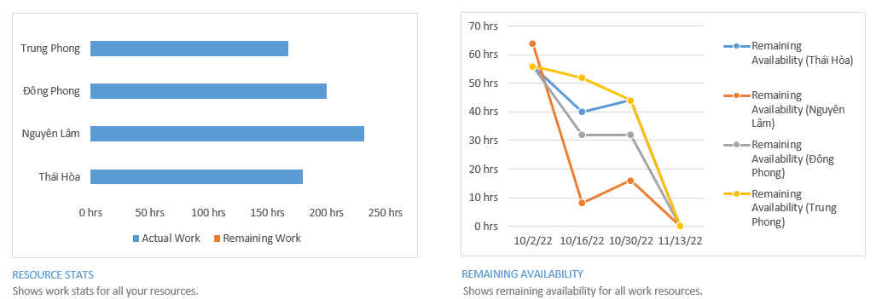

**Hinh 6.** Tổng quan công việc của dự án